

2019-2020学年第一学期福州八县（市）一中期末联考

高一年历史科试卷
完卷时间：90分钟 满分：100分
本试卷分第I卷和第Ⅱ卷两部分。第I卷为选择题，第Ⅱ卷为非选择题。请直接将第I、Ⅱ卷的答案填入答题卷的相应位置内，交卷时只交答题卷。
第Ⅰ卷（选择题，共60分）
一、单项选择题（本题共30小题，每小题2分，共60分。在每小题列出的四个选项中，只有一项是符合题目要求的正确答案。）
1、汉语中严格区分“叔、伯、舅、姑父、姨父”以及“婶、伯母、舅母、姑、姨”；还有“表、堂、外、亲、干、继、曾”等称谓词进一步区分亲属关系远近，而英语中没有这些区别。这反映出中国社会
A.等级制度界限森严 B.宗法血缘观念浓厚
C.轻法重礼观念盛行 D.官吏奴才心理突出
2、古代中国有一种官职，没有固定的治所，每年八月巡视所辖区域，“省察治状，黜陟能否，断治冤狱，以六条问事”。这一官职的职责是
A.征收地方赋税 B.管理地方行政
C.监察地方政治 D.掌管地方军事
3、2018年10月30日，金庸先生与世长辞，《天龙八部》是金庸作品中的佼佼者，它涉及到了北宋与当时少数民族政权的辽、大理、西夏、吐蕃对峙的情况。书中曾提到宋朝的中央机构是“二府三司”请问“二府”指哪两个机构的合称
A.三省长官和枢密院 B.中书门下和枢密院
C.三司使和枢密使 D.平章政事和枢密使
4、“万历年间，利玛窦在澳门登陆后惊讶地发现，这个古老而遥远的东方之国原来就是柏拉图的‘理想国’.他告诉西方人一件重大的事实：‘他们全国都是由知识阶层，也就是一般叫做哲学家的人来治理的’”。利玛窦感慨的“事实”主要得益于
A.君主制 B.内阁制 C.行省制 D.科举制
5、根据下图可以推断军机处是
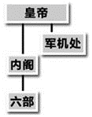

A.隶属于皇帝的决策机构
B. 监视官民言论的特务机构
C.隶属于皇帝的最高权力机构
D.总揽全国军务的中央机构

6、在唐代，一切政令由宰相拟定，送皇帝画赦；在宋代，宰相向皇帝上劄子（用来上奏或启事的一种文书），先得皇帝同意或批改，再正式拟旨；明代，则一切诏令，皆出皇帝亲旨，大学士只替皇帝私人帮忙，全部决策权在皇帝。由此可见，我国古代政治制度发展的趋势是
A.皇帝可直接掌承六部职能
B.丞相渐为皇帝的私人秘书
C.君相间的矛盾越来越明显
D.皇权向高度集权方向发展
7、1901年，某报纸刊登了一篇评论，抨击清政府已成为“洋人的朝廷”。与该评论直接相关的历史事件是
A.《南京条约》的签订 B.第二次鸦片战争的失败
C.《马关条约》的签订 D.《辛丑条约》的签订
8、“瓜分豆剖燃眉急，扶清灭洋树大旗。”该诗句反映的历史事件是
A.太平天国运动 B.南昌起义
C.台湾军民反割台 D.义和团运动
9、某学者说：“农民造反者……长歌涌入金陵，开始建造人间小天堂，曾是他们的喜剧；天京陷落……则是他们的悲剧。”“他们”从“喜剧”走向“悲剧”的转折点是
A.定都天京 B.北伐失利
C.天京内讧 D.安庆失守
10、“江城首义起风雷，万里神州荡浊埃。创立共和皇族废，三民硕果笑颜开。”该诗是为了纪念
A.太平天国运动 B.义和团运动 C.辛亥革命 D.北伐战争
11、观察下面某战争形势示意图，图中所示战争发生在
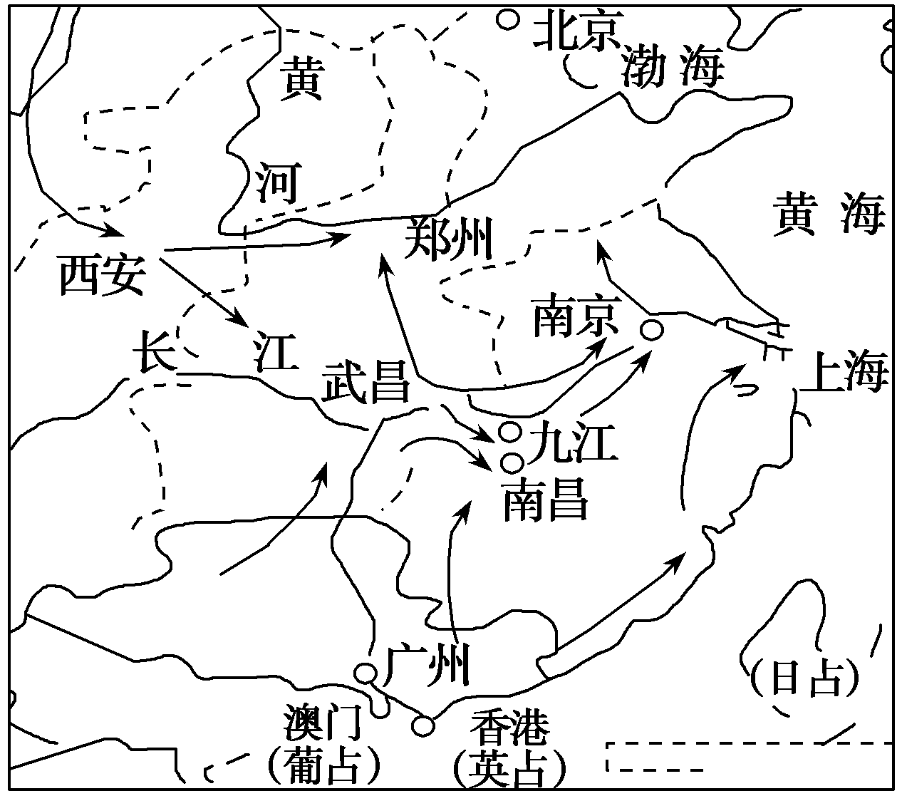
A.国共第一次合作时期 B.国共十年对峙时期
C.国共第二次合作时期 D.解放战争时期
12、“万里长征路不平，‘左’倾错误总横行。遵城举会端航向，确立毛公统率兵。”诗中的“兵”指的是
A.红军 B.八路军 C.新四军 D.解放军
13、1937年12月18日，美国《纽约时报》头版刊登的报道中写道：“大规模的抢劫、对妇女施暴，杀戮平民，把中国老百姓从家中赶出来，大批处死战俘与强迫征集壮丁，把南京变成了恐怖城市。”与此报道相关的历史事件是
A.淞沪会战 B.血战台儿庄 C.百团大战 D.南京大屠杀
14、“1938年春，日军占领南京以后，为沟通南北战场的联系，企图占领战略要地徐州……日军约四万人发动进攻，守军顽强抵抗十余天……第五战区调动兵力包围日军……歼敌约二万人。”这则史料所描写的是
A.淞沪会战 B.平型关大捷 C.太原会战 D.台儿庄战役
15、在瑞典作家扬·米达尔的书中，记录了新中国成立前某时期农民的感受：“国民党逃了，红军来了，我们分到了土地。从那时候起，日子好起来了。手上有土地，不用交租，我们就够吃了。”农民生活的变化直接得益于
A.北伐战争 B.遵义会议
C.南昌起义 D.土地革命
16、毛泽东生前写了不少诗词，每一首背后都有一件甚或数件中国近现代史上惊天动地的大事。下列诗句，反映南京国民政府覆灭的是
A.秋收时节暮云愁，霹雳一声暴动 B.红军不怕远征难，万水千山只等闲
C.黄洋界上炮声隆，报道敌军宵遁 D.钟山风雨起苍黄，百万雄师过大江
17、著名少数民族歌手简表
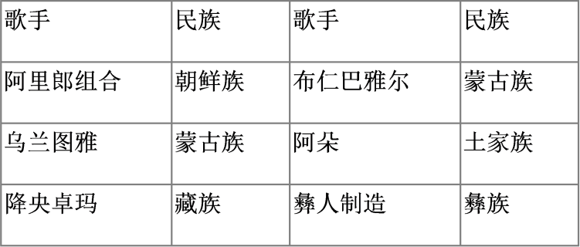
越来越多少数民族同胞在艺术殿堂中获得认可，这说明民族区域自治制度
A.保障了少数民族的高度自治 B.推动了少数民族文化的繁荣
C.促进了少数民族经济的发展 D.掀起了社会主义建设的高潮
18、纪录片《旗帜》从“开天辟地”“浴血奋斗”“建国创业”“艰辛探索”“历史转折”“滚滚春潮”“扬帆沧海”“世纪跨越”“发展新篇”“阔步前行”10个方面，展示了90多年来几代中国共产党人带领全国各族人民不懈奋斗的光辉历程。请你判断，“历史转折”的标志是
A.中共七大 B.中共八大 C.中共十一届三中全会 D.中共十四大
19、史学界认为，“日内瓦会议开创了我国外交活动的新天地”。“新天地”主要是指
A.以发展中国家的姿态步入国际外交舞台
B.以世界大国的身份步入了国际外交舞台
C.和平共处五项原则得到世界各国的认可
D.迫使美国公开承认了新中国的合法地位
20、20世纪70年代，中国迎来第三次建交高潮。其中，推动10多个西方资本主义国家先后与中国建立外交关系的历史事件是
A.中苏建交 B.日内瓦会议 C.万隆会议 D.尼克松访华
21、公元前6世纪初，把公民分为四个等级，建立四百人会议和公民陪审法庭，废除债务奴隶制的雅典改革家是
A.克利斯提尼 B.伯里克利 C.亚里士多德 D.梭伦
22、《十二铜表法》中规定：“对他人的偶然侵害，应负赔偿责任”“牲畜损害他人的，由其所有人负赔偿责任，或将该牲畜交与被害人”。此规定体现了《十二铜表法》
A.法规条文较为严苛 B.主张人与畜负同责
C.注重保护私有财产 D.注重保护人身权利
23、在古罗马的法律中引用了这样一个案件：在一个公共广场上，一名理发师为一名奴隶刮胡子。另外两个人在附近玩球，其中一个人不小心用球砸到了理发师，导致他割了奴隶的喉咙。依据罗马法，在公共场所刮胡子是愚蠢的，因此奴隶本人对该事件负责。这表明罗马法
A.有利于调解矛盾，规范行为
B.保障平民权益，实现社会公平
C.本质是维护奴隶主贵族利益
D.是古代世界最完备的法律
24、1845年，美国国会通过一项法案：禁止总统在未经过国会同意拨款的前提下授权建造海上缉私船。总统约翰泰勒否决了该法案，但国会推翻了总统的否决。根据美国1787年宪法规定
A.国会的这项法案将会自动生效
B.总统可自行建造缉私船
C.国会的这项法案由最高法院裁决
D.总统可再次否决该法案
25、一位英国人曾于1890年画了一幅“辞退俾斯麦”的漫画（如图）.根据德国当时法律，辞退俾斯麦的应该是
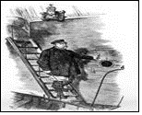
A.德国皇帝 B.内阁成员 C.帝国议会 D.联邦议会
26、某历史学习小组为探究某一主题，查阅了大量的资料，其中有“工业革命的影响”“欧文与‘新和谐公社’”“欧洲三大工人运动”“马克思、恩格斯的实践活动”等。请你判断该历史学习小组研究的主题最有可能是
A.空想社会主义理论 B.马克思主义的诞生
C.巴黎公社 D.俄国十月革命
27、斯大林曾评论说：“它是无产阶级为反对资本主义而扭转历史的第一次光荣英勇的然而没有成功的尝试。”这次尝试是指( )
A.第一国际 B.法国大革命 C.十月革命 D.巴黎公社
28、1917年4月，列宁在《四月提纲》中指出：“俄国当前形勢的特点是从革命的第一阶段向革命的第二阶段过渡。”这表明当时布尔什维克党的任务是
A.进行资阶级民主革命 B.由政治革命转向经济建设[来源:学_科_网]
C.由夺取政权转向巩固政权 D.进行无产阶级社会主义革命
29、斯塔夫里阿诺斯《全球通史》称：“当美国在撤离欧洲时，苏联却正在使自己在其东欧保护区处于稳固地位……由于苏联努力追求这些目标，便与西方列强发生了直接的愈来愈尖锐的冲突。”这种“冲突”在20世纪60年代的突出表现是
A.西德和东德的建立 B.柏林墙的修建
C.北约和华约的对峙 D.越南战争爆发
30、德尼兹·加亚尔在《欧洲史》中说：“欧洲国家曾建立起政治、经济和文化壁垒……今天这些边界毫无意义，人员和思想来往畅通无阻，而且在欧洲十五国内部，已经到了拆除边境哨所的时候了。”这些变化主要源于
A.“冷战”政策 B.马歇尔计划
C.杜鲁门主义 D.欧洲一体化

第Ⅱ卷（非选择题）
二、非选择题（本大题有3小题，其中31题16分，32题14分，33题10分，共40分）
31．“创新是一个民族的灵魂”。古今中外，各国在政治制度创新方面多有建树。阅读下列材料，回答问题。(16分)
材料一 中外中央权力机构分布图：
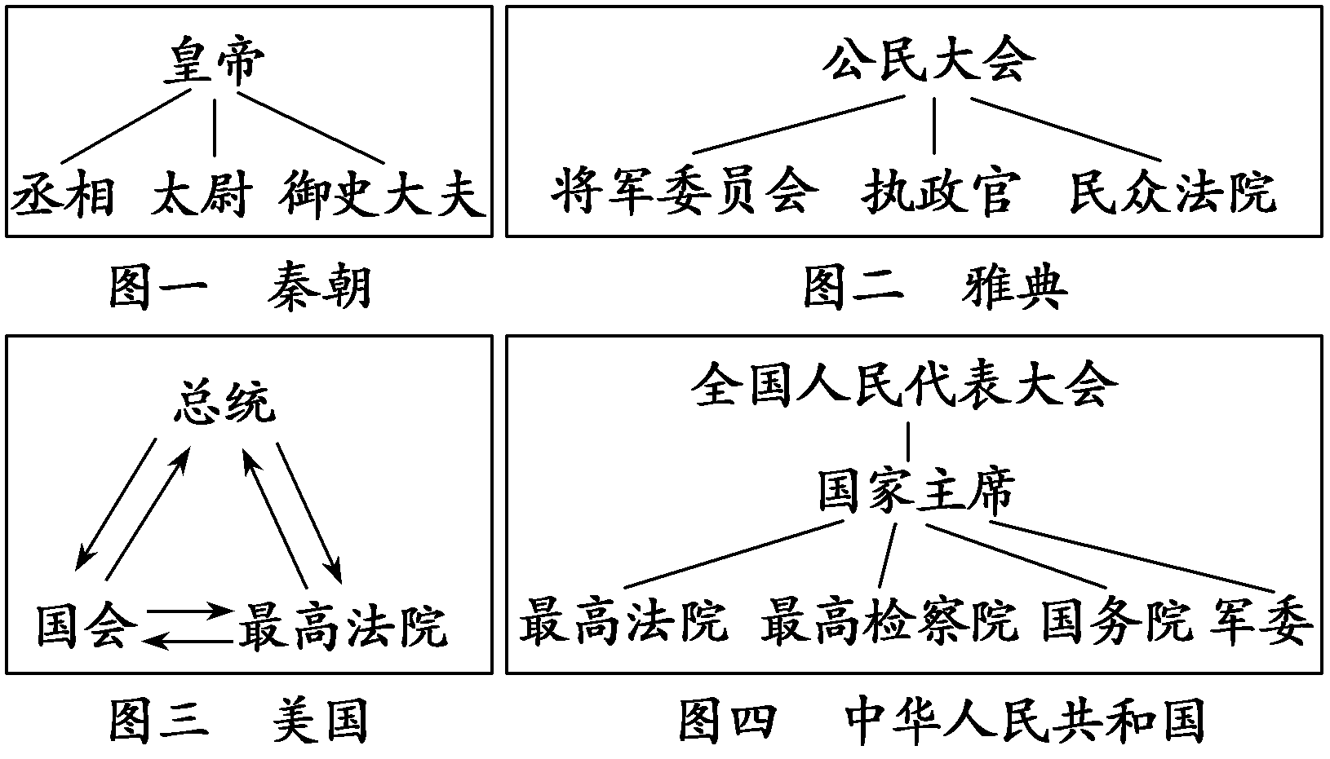
材料二 1689年，《权利法案》规定：国王未经议会同意不得停止任何法律效力；1701年议会又通过法案规定：凡是国王的诏令必须由同意这一诏令的政府大臣签署才能生效，把原先属于国王的任免法官的权力转到各部大臣的身上。罗伯特·沃波尔是英国历史上第一个内阁首相，他的政策在下议院失去多数的信任而被迫辞职，从而开创了一个先例：凡内阁失去下议院多数的信任即告辞职。
——刘宗绪《世界近代史》
材料三 20世纪80年代初，大陆的统一观已经有了创新性的发展，不完全要求绝对的“政治上的服从”和制度上的一致，首创了一个国家中允许存在不同社会制度的理论。
——摘编自《国家统一是中华民族历史形成的国家观》
(1)指出材料一中各图所展现的政治体制。简要分析图一制度在政治上的积极作用。(6分)

[来源:学_科_网]

(2)结合所学知识，指出材料一中图三与图二相比在国家管理体制上的创新之处。简析图四与图三所示政体的本质区别。(4分)

(3)根据材料二并结合所学知识，概括英国君主立宪制的特点。(3分)[来源:学科网ZXXK]

(4)材料三中中国首创的“理论”是指什么？这一“理论”的核心是什么？（3分）

32.75年前，联合国这一最具普遍性、代表性、权威性的国际组织建立，开启了人类合作的新时代。阅读下列材料，回答问题。(14分)
材料一 相逢之歌
1945年6月26日，《联合国宪章》接受各国代表的签字认可。按照四个邀请国英文字母的顺序，中国是第一个在宪章上签字的国家。签字仪式结束，根据苏联作曲家肖斯塔科维奇的《相逢之歌》填词而成的《联合国之歌》在会场上响起！我们的国家，今天才与世界各国相逢么？！
——黎风《联合国重大决议内幕揭秘》
材料二 重返之旅
1950年9月，在美国操纵下，第五届联合国大会否决了苏联和印度分别提出的恢复中华人民共和国在联合国合法权利的提案。1971年7月，美国仍然继续阻挠联合国正确解决新中国代表权问题。1971年10月25日，联合国第1 976次全体会议以压倒性多数通过了“恢复中华人民共和国在联合国一切合法权利”的决议。1971年11月15日上午10时，风度翩翩的乔冠华率领新中国代表团第一次出现在联合国会议大厅，正式参加第26届联合国大会会议。他不仅充分展示了自己的才华与文采，更体现了新中国这个泱泱大国的风度和气质，使新中国代表团以近乎完美的表现完成了在联合国大会的首次“亮相”。
——《羊城晚报》
材料三 维和之美
1988年9月，中国正式申请加入联合国维持和平行动特别委员会。1990年4月，中国首次向联合国停战监督组织派出5名军事观察员。1992年4月，中国第一支“蓝盔”部队——军事工程大队赴柬埔寨执行任务……据国防部维和事务办公宣统计，参加联合国维和行动以来，中国军队累计派出维和官兵30 178人，先后有10名官兵为维护国际和平与安全献出宝贵生命。
——人民网
(1)根据材料一并结合所学知识，材料中的“四个邀请国”分别指的是哪些国家？试分析中国受邀的原因。(6分)

(2)根据材料二并结合所学知识，指出新中国重返联合国的曲折历程反映了世界格局怎样的变化。分析新中国代表团在联合国大会首次完美“亮相”的原因。(6分)

(3)根据材料三，概括新时期中国外交取得的成就。(2分)

33.阅读材料，回答下列问题。(10分)
序号 | 重大事件
① | 1912年中华民国成立[来源:学科网]
② | 1919年五四运动爆发
③ | 1921年中国共产党成立
④ | 1931年日本制造九一八事变，中国人民开始了抗战
⑤ | 1945年日本宣布无条件投降，投降签字仪式在南京举行
⑥ | 1949年中华人民共和国宣告成立
⑦ | 1971年中华人民共和国恢复在联合国的合法席位
⑧ | 1978年中国共产党十一届三中全会在北京召开，确定以经济建设为中心
⑨ | 1997年中国恢复对香港行使主权
⑩ | 1999年中国恢复对澳门行使主权
（1）根据材料，指出新民主主义革命开始的标志及所经历的时间。（2分）

（2）根据材料，围绕中华民族复兴的某个方面，选用两则历史资料，提炼一个主题，并用所选资料对主题加以说明。（8分）

参考答案
一、选择题（本大题共30小题，每题2分，共60分）
题号 | 1 | 2 | 3 | 4 | 5 | 6 | 7 | 8 | 9 | 10
答案 | B | C | B | D | C | D | D | D | C | C
题号 | 11 | 12 | 13 | 14 | 15 | 16 | 17 | 18 | 19 | 20
答案 | A | A | D | D | D | D | B | C | B | D
题号 | 21 | 22 | 23[来源:学*科*网] | 24 | 25 | 26 | 27 | 28 | 29 | 30
答案 | D | C | C | A | A | B | D | D | B | D
二、非选择题（本大题有3小题，其中31题16分，32题14分，33题10分，共40分）
31.(1)体制：图一：封建专制主义中央集权制度(或君主专制)；图二：奴隶制民主制度；图三：资产阶级民主共和制(或三权分立的政治体制)；图四：人民代表大会制度(人民民主制度)。（4分）
积极作用：消除地方割据，维护国家统一，提高行政效率（任答两点2分）
(2)创新：民主实现形式上，美国实行间接民主，摒弃了雅典的直接民主（2分）(以下答案也可：地方管理体制上，美国建立了中央集权的联邦制，突破了小国寡民的限制；国家权力分配上，美国建立了三权分立的政治体制，通过分权制衡来维护和保障民主制度。只答美国政体的创新之处也可)
区别：两者的阶级本质不同：图三是资产阶级民主，图四是社会主义民主。（2分）
（3）特点：国王“统而不治”（虚君）；议会是权力的中心；实行责任内阁制（内阁对议会负责）（3分）
(4)理论：一个中国，两种制度（一国两制）（2分）核心：“一个中国”（1分）

32.（1）四国：美国、英国、中国、苏联（4分）
中国受邀原因：二战中中国为世界反法西斯战争作出了巨大贡献；中国是亚洲最大的国家二战后国际地位上升（2分）
(2)变化：由美苏两极格局向多极化趋势发展。（2分）
原因：中国国际地位的提高；第三世界国家的支持；美国霸权主义的削弱(美国长期遏制和孤立中国政策破产)；乔冠华的个人魅力。（4分）
（3）成就：以联合国为中心积极开展多边外交（2分）

33.（1）标志：五四运动；时间：1919——1949。（2分）
（2）示例
序号：⑥⑧。（2分）
主题：中国共产党的领导是实现中华民族复兴的根本保障。（2分）
说明：1949年中华人民共和国成立，中国共产党领导的新民主主义革命取得胜利，中国人民从此站起来了。1978年十一届三中全会召开，党中央作出以经济建设为中心的伟大决策，中国进入了社会主义现代化建设的新时期。（4分）

